高数
时间限制：1000 ms | 内存限制：65535 KB
难度：0
描述
那一天，XxX_stu一个人在宿舍快乐地写代码，突然发现QQ闪了一下，“咦，师妹找我。”
“师兄你会高数吗”
XxX_stu一看到这句话顿时就不乐意了。开玩笑？在逗我？我一个搞ACM的搞不定一道小小的高数？
“题目是什么，发过来”，噼里啪啦一行字打过去。
接下来就是师妹发过来的题目：
已知：
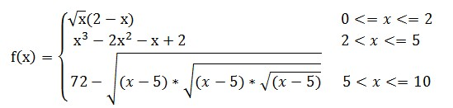

求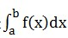。
大概花了0.01秒的沉思，XxX_stu想出了解决方法。又过了两分钟，XxX_stu得到了答案。没错，XxX_stu这是这么叼。

现在轮到你来解决这个问题了，但是你的问题要难那么一点点
你要求的是。
输入
输入文件的第一行有一个整数T,表示总共有T组测试数据。
接下来有T行，每行两个有理数a,b。0<=a<=b<=10。
输出
对于每组测试，输出一个答案。浮点数太恶心啦，所以你要输出四舍五入到整数位的结果。
样例输入
2
0 2
0 10
样例输出
2
420

